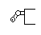
Πνεουμα
viene del griego (Pneuma) y significa aire que es de donde surge la idea de utilizar el aire como medio mecánico y se utiliza activa y ampliamente en la industria gracias a las ventajas que posee como que es una energía limpia, el aire no explota, es fácil manipularlo y las velocidades de trabajo es considerablemente alta

El rodillo
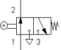
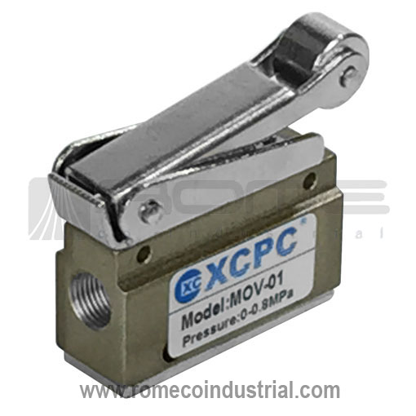
el rodillo es un mecanismo de acción para válvulas neumáticas el cual es similar a una palanca la cual tiene en la punta un pequeño rodillo que gira y al ser presionado libera aire,

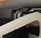
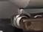
También existe una variable la cual es la escamoteable, consiste en que el rodillo es un rodillo con un resorte que la regresa a su posición y tiene un pequeño saliente el cual permite que solo se pueda activar en un solo sentido por ejemplo solo en el retorno de un vástago

Mandos de cilindros simples y dobles

Mando directo de cilindro de simple efecto
consiste en una conexión simple de la alimentación a una válvula 3/2 accionada directamente ya sea manual, eléctricamente o mecánicamente que permite el paso directo del aire al cilindro de simple efecto
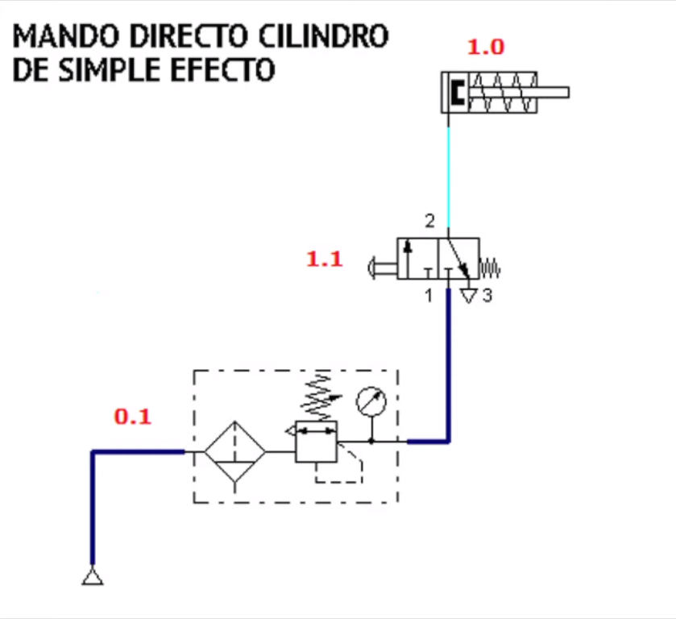

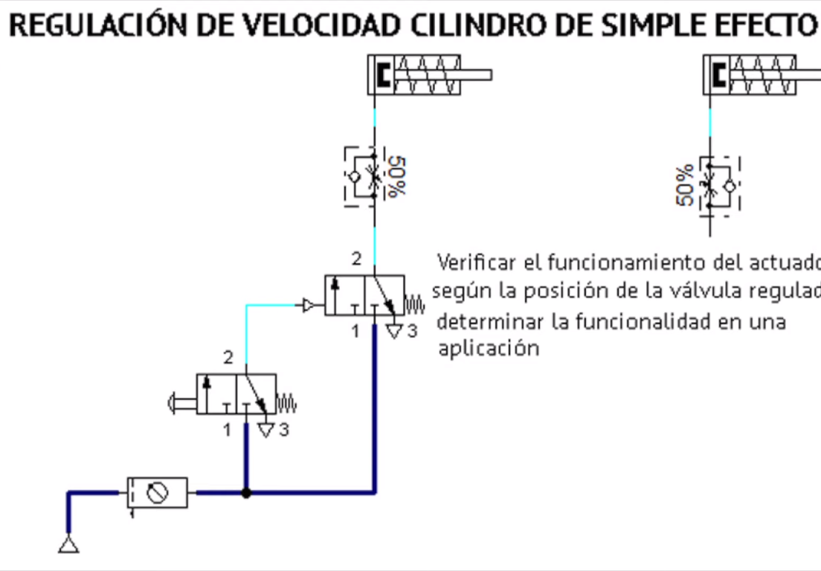
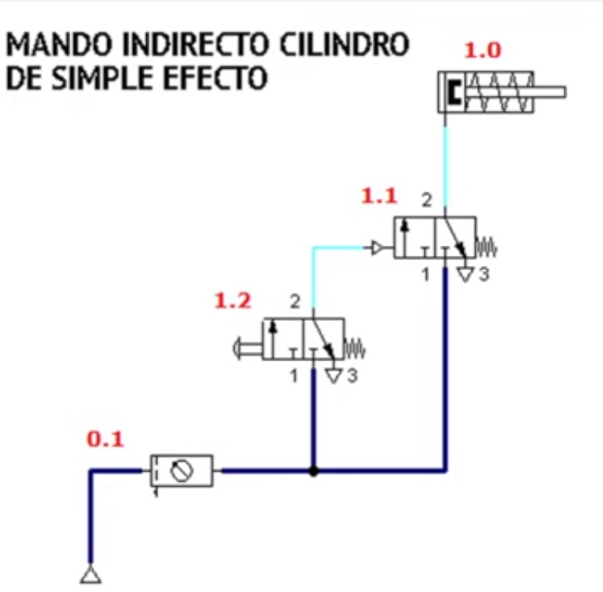

Mando indirecto de cilindro de simple efecto
Este se acciona por medio de una valvula 3/2 regularmente de actuador manual y retorno por muelle el cual activa la valvula 3/2 activada por aire comprimido y retorno por muelle siendo que de esta forma se activa el cilindro de simple efecto

Mando regulador de cilindro de simple efecto
Este es un mando indirecto con un regulador neumático antes de el cilindro de simple efecto lo que causa que se active exactamente igual que el anterior con la diferencia que este regulara el aire que pasa al cilindro permitiendo una acción y un retorno lentos

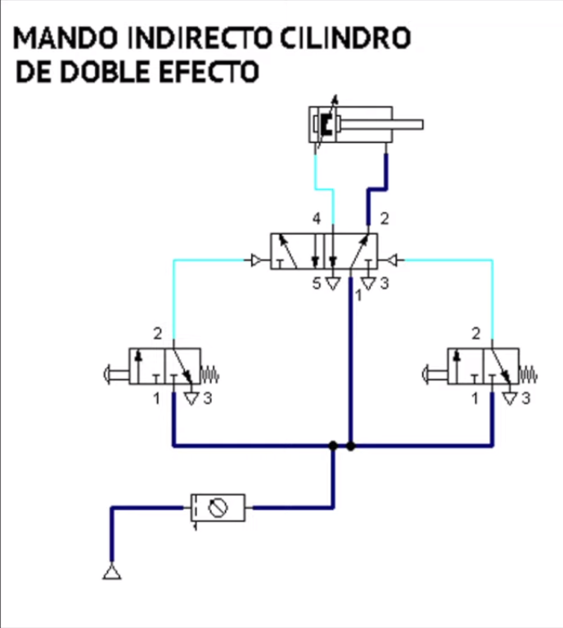
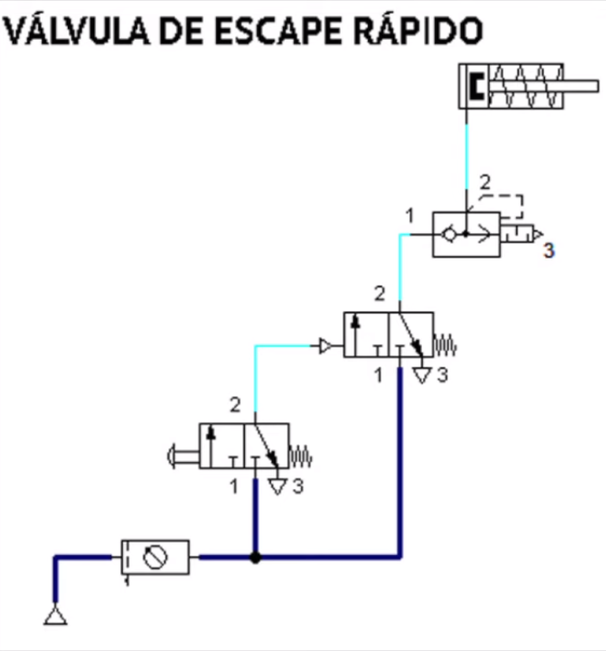
Válvula de escape rápido
Cociste en el mando indirecto del cilindro de simple efecto el cual se activa por medio de una válvula OR con escape rápido permitiendo activarlo y que al desactivarlo salga el aire mas rápido

Mando indirecto cilindro de doble efecto

por medio de 2 valvulas 3/2 que el usuareo elige por medio de que se activaran se activa una valvula 5/2 activada por aire comprimido por medio de la cual se selecciona el canal de aire en accion lo que decidira cual mecanismo del cilindro se accionara

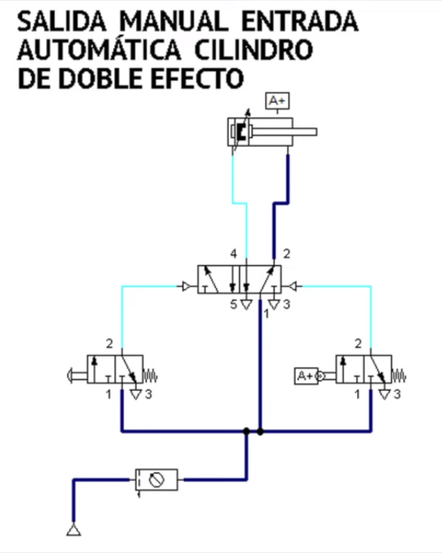
Mando regulador de aire cilindro de doble efecto

básicamente el mismo control anterior solo que con 2 reguladores de presión en las 2 conexiones del cilindro de 2ble efecto
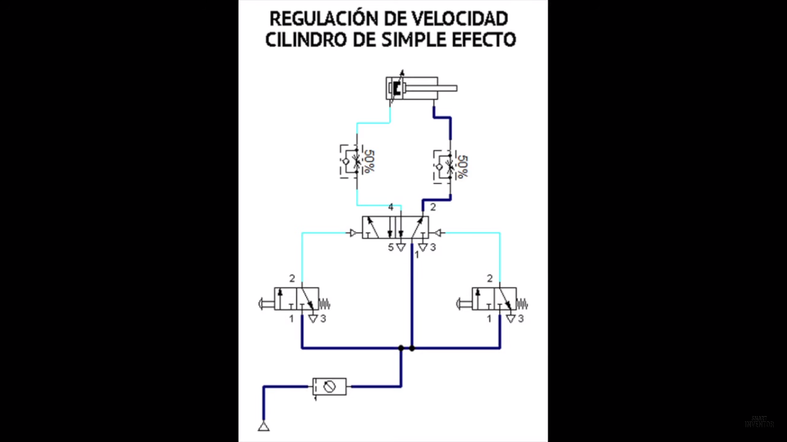

Mando de retorno automático
Consiste en que una válvula de las de 3/2 esta accionada por un rodillo el cual esta en la parte que se cierranlas valvulas haciendo que cuando se activa el cilindro esta valvula se accione y cierre la corriente de aire haciendo que se regrese y otra vez

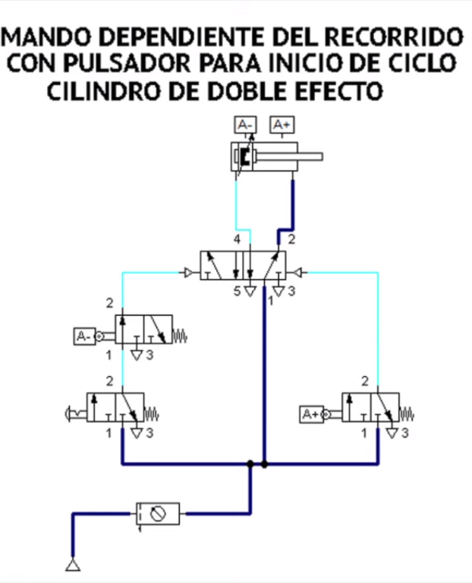
Mando de accionado infinito de cilindro de doble efecto
Consiste en que se activa el suministro de aire por medio de una válvula 3/2 de botón con anclaje que al expulsarse el bastago activa a una válvula 3/2 por rodillo que cierra el suministro de aire y al regresar activa a otra válvula igual activando la abriendo el suministro de aire y asi indefinidamente

Válvulas OR y AND
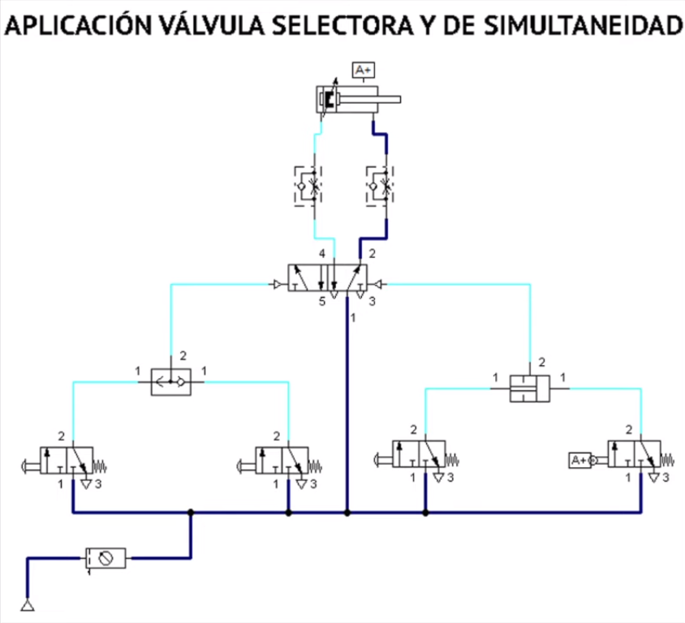
La válvula or se puede activar con que cualquiera de sus 2 válvulas dependientes se activen activando el suministro de aire para el cilindro de doble efecto y para cortar el flujo de aire se tienen que activar las 2 válvulas dependientes de la válvula AND perdimiento que el aire se corte y se valla a la otra ruta nocible permitiendo que se retraiga el cilindro

‘
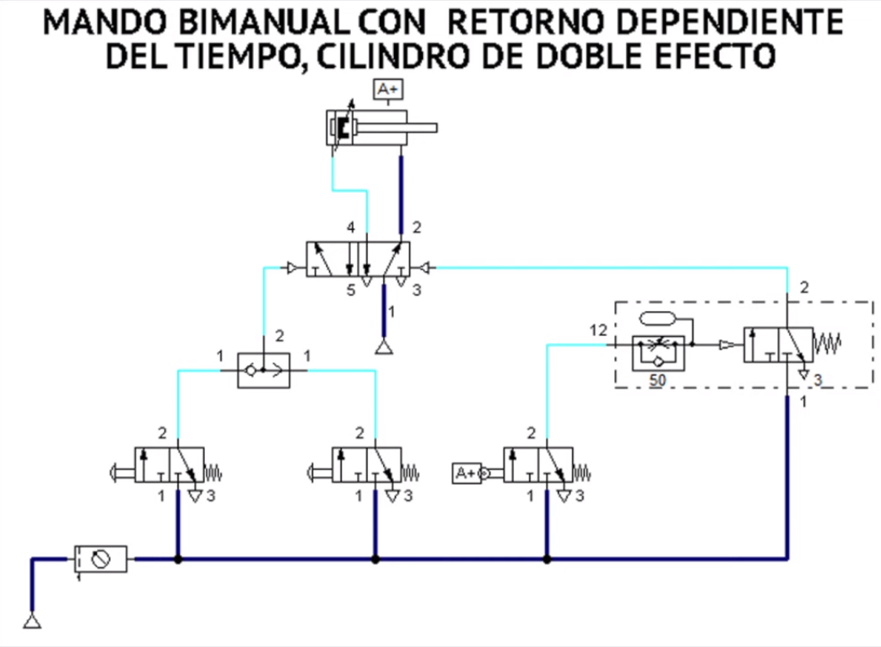

Mando bimanual con retorno dependiente del tiempo
funciona de forma que al activarse cualquiera de las válvulas 3/2 accionadas por pulsador se abre la 5/2 accionada por aire comprimido accionando al cilindro cosa que abre la válvula 3/2 por rodillo lo que hace que llegue aire comprimido al temporizador neumático que dependiendo de la fuerza de la rosca que tenga va a dejar pasar el aire en mas o menos tiempo lo que eventualmente accionara la válvula 5/2 accionada por aire comprimido y retorno por muelle lo que volverá a cambiar el sentido de la válvula 5/2 acción y retorno por muelle haciendo retroceder al cilindro

Contador neumático
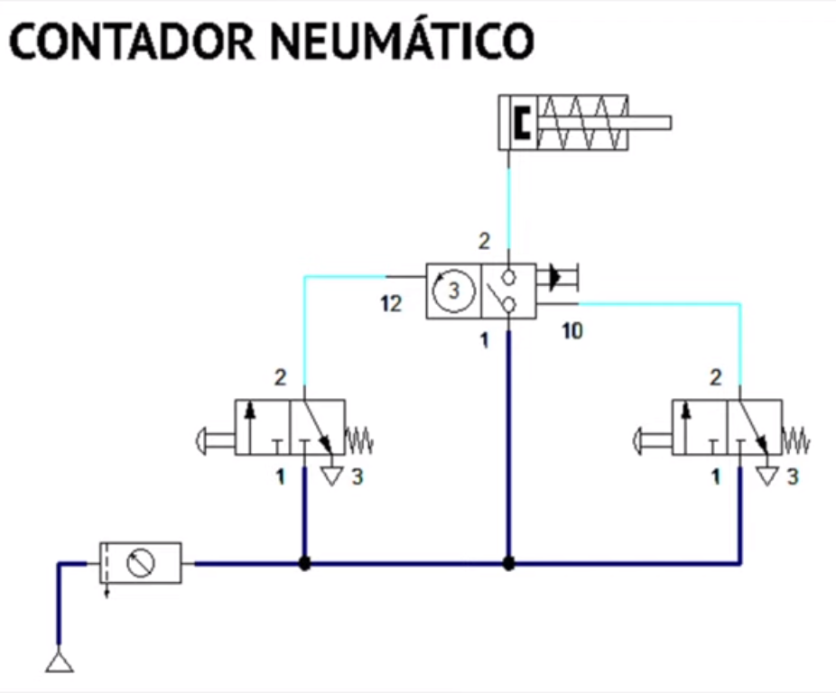
se configura el contador a cierta cantidad de tiempos cosa que al activare la válvula de acción esa cantidad de veces el contador neumático se abre y permite el paso del aire cosa que para apagarlo de abre la otra válvula 3/2 cosa que receteara al contador y cerrara el paso del aire
Valvula de accion

Generación de vació
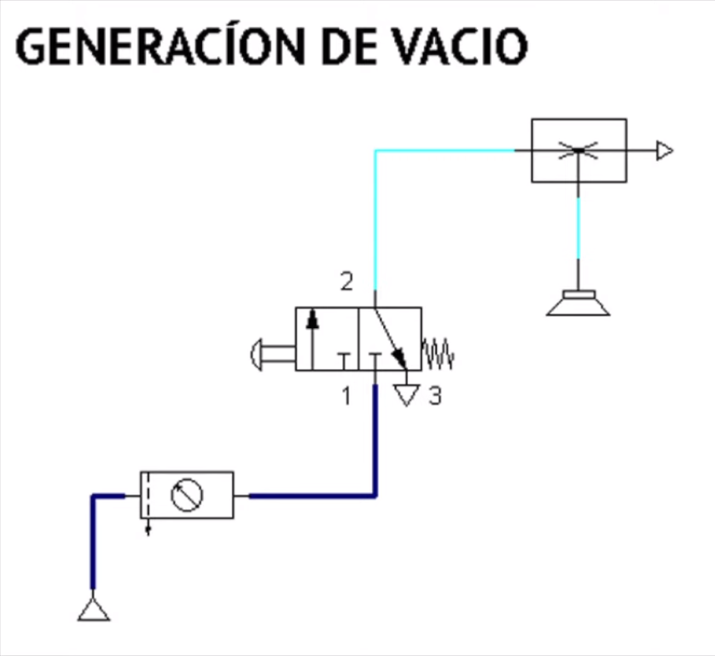
Al llegar aire al venturi genera vació que llega a la ventosa conectada

Mando semiautomático
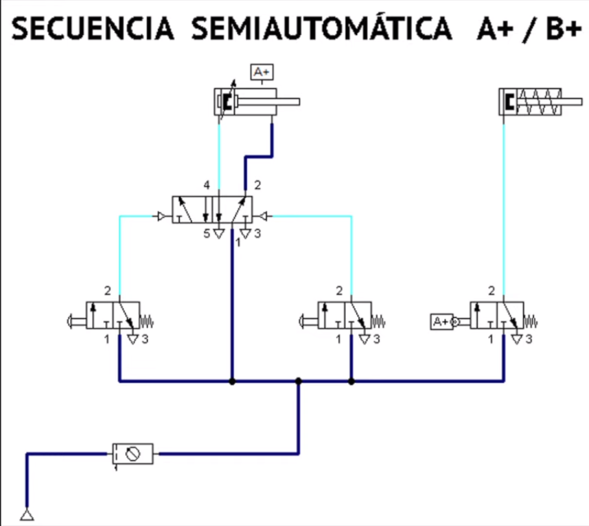
un mando indirecto del cilindro doble efecto el cual al activare activa la válvula 3/2 acción por rodillo la cual activa el cilindro de simple efecto

